Verksamheter som redan nu har öppet i Scandinavian XPO

Scandinavian XPO i Arlandastad är just nu under uppbyggnad. Till årsskiftet 2020/2021 står den nya mötesarenan och Quality Hotel Arlanda XPO färdigt. Redan idag bedrivs dock en rad verksamheter i området inom en rad olika branscher. Verksamheter som tidigare har bedrivits i gamla Eurostop, och som fortsättningsvis har öppet, kommer vid öppning bli en del av nya mötesdestinationen Scandinavian XPO.
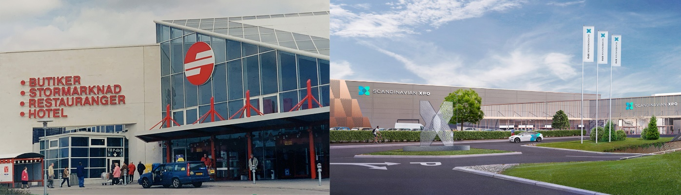

Scandinavian XPO blir vid öppning nordens närmaste mötesplats på över 40 000 kvm innehållande tre stora evenemangshallar, konferensrum, hotell, restauranger, vårdcentral- och läkarmottagning, ett antal olika aktiviteter och med goda möjligheter till parkering endast fem minuter från Arlandas flygterminaler.

Etapp ett som innehåller hotell och mötes- och eventarena är klar vid årsskiftet och i samband med det inledes bygget av etapp två.

Exempel på några av de verksamheter som har öppet under byggtiden är:
- Ahlsell
- Byggmax
- Cirkle K
- Din Doktor
- Mauritz Widforss Shooting Skjutbiograf
- Quality Hotel Arlanda XPO
- Salong Eurostop

Pressbilder: https://bit.ly/2Yv0yD9

Presskontakt:
Dieter Sand, vd
Arlandastad Holding AB
dieter.sand@arlandastadholding.se
072 225 37 71

